***Agregando botones y funcionalidades para Crear, editar y eliminar***

Básicamente todo lo haremos desde el componente Vue. Seguimos estos pasos:

**Para Eliminar registros desde la Vista Principal**

1. Creamos el respectivo encabezado:

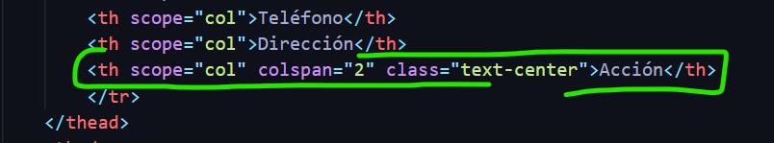

Como se ve, con colspan se agrupan dos columnas en una

1. En las filas donde van los registros, agregamos dos botones: Editar y eliminar

1. Agregamos un nuevo método o función en el scritp del mismo compontente:

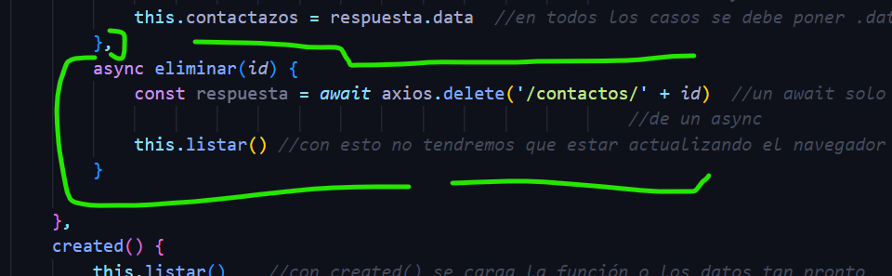

Como puede apreciarse, en vez del método get, se usa el método delete. Además, se agregó una barra inclinada al principio de la dirección o ruta requerida y otra más al final a la cual también se le concatena el id. Este id coincide con el id de la tabla Contactos, y que luego también se especificará dentro del botón mismo de eliminar en el template.

Asimismo, se llama al método listar dentro del método eliminar, esto con el fin de reconstruir en pantalla la información del array actualizado y no tener que estar actualizando el navegador cada que se elimine un registro.

1. Se hace el llamado respectivo a la función eliminar, desde el template, en el botón eliminar, con @clic, así:

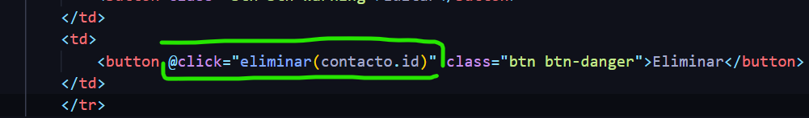

1. Se hace la codificación necesario en el método destroy() del api controller (recordar que se llama ContactController):

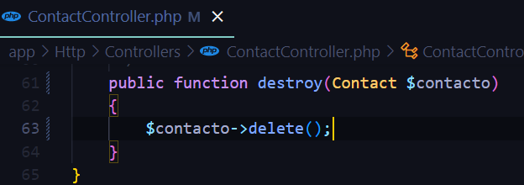

Por default, aparece la instancia $contact pero en algunos casos, esto da un error inesperado. Por eso, se recomienda colocarlo en español o con otro nombre.

1. Probamos y veremos que ya podemos borrar desde el navegador. En la captura, se eliminaron los registros 3 y 4

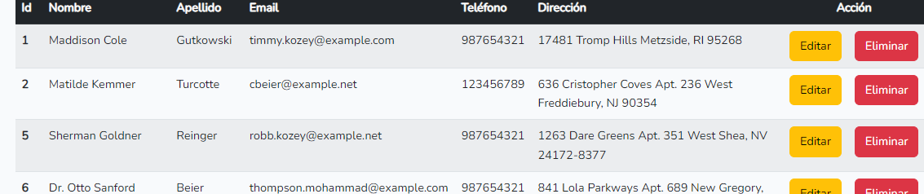

**Implementando el botón para crear Nuevo Contacto.**

Sigamos estos pasos:

1. Vamos a Bootstrap y buscamos Modal. Link <https://getbootstrap.com/docs/5.2/components/modal/#how-it-works>. Allí bajamos por la página y ubicamos Live Demo

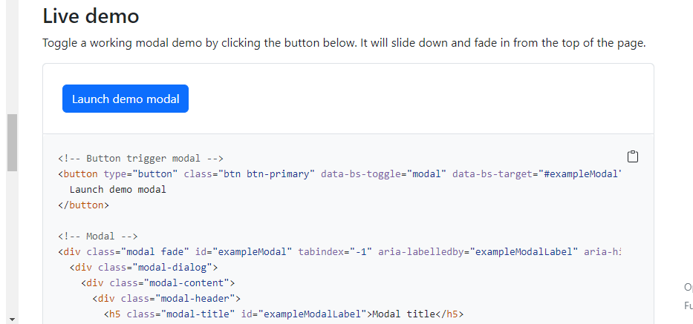

1. Copiamos ese Código.
2. Vamos a nuestro componente y pegamos debajo de la etiqueta hr:
3. Quitamos del botón la parte de data-bs-toggle y data-bs-target.

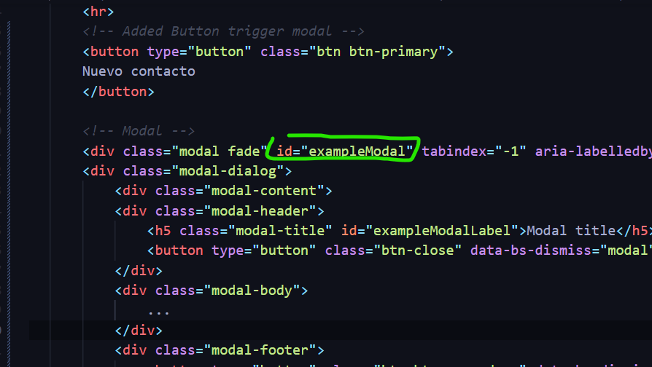

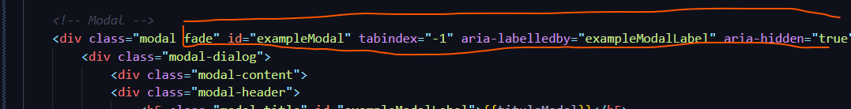

1. También quitamos todo lo que está encerrado con la línea naranja, de tal modo que quede así:

1. Le añadimos una clase dinámica (con :class, algo propio de Vue), de tal modo que el estilo que vamos a crear más abajo, solo se active si se cumple una condición. Observe la siguiente captura:

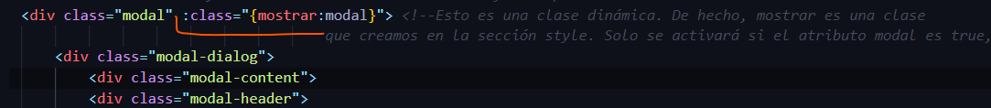

Como puede verse en el mismo comentario del código, existe una clase llamada ‘mostrar’ cuyo estilo CSS solo se activará si se cumple una condición, la cual se expresa con dos puntos. En este caso la condición se llama modal, que quiere decir que si modal es ***true***, la clase ‘mostrar’ se activará. Para que esto funcione, modal debe ser un atributo con un valor que cambia dinámicamente. Si recordamos un poco de programación básica, una variable o atributo puede ser usado dentro de una comparación o condición como, por ejemplo: *modal == 10, modal >20, modal<=15*, etc. Si solamente dice modal, es porque está preguntando si es verdadera, en este caso actúa como booleano.

Pero, ¿dónde definimos este atributo booleano? En el script del componente.

1. Digite lo siguiente dentro del script:

Esta variable se inicializa en cero (0) que significa false.

1. También aprovechamos y agregamos el atributo tituloModal, que se inicializa como vacío:

1. Pero si se supone que modal va a cambiar entre 0 y 1 (false y true), ¿cómo se logra eso ya que en este momento es estático? Vamos por partes. Por ahora, dentro de methods, donde ya tenemos los métodos listar y eliminar, creamos dos métodos nuevos:

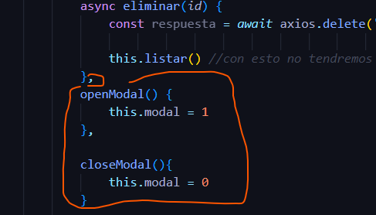

1. Ya hablamos de una clase ‘mostrar’ cuyos estilos se activarán si se cumple la condición de modal como true (1). Es necesario crear esa clase dentro de la sección de <style>. Digite:

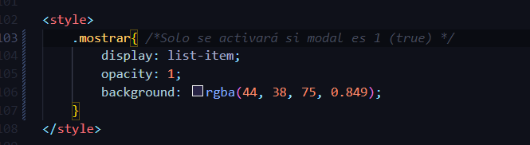

1. Dentro del código del modal de Bootstrap que ya pegamos en nuestro componente (punto 3), debemos implementar el atributo tituloModal del punto 8 y los métodos del punto 9. Con @click (que es lo mismo que v-on:click), estamos indicando que si se da clic en el botón se activen las funciones respectivas. Por ejemplo, si se da clic en el botón principal Nuevo contacto, se desencadena las rutinas del método openModal(). Es decir, el atributo modal pasará a valer 1 (es decir true) y, por ende, se activará la case ‘mostrar’. Igualmente, hacemos los demás cambios indicados en la captura:

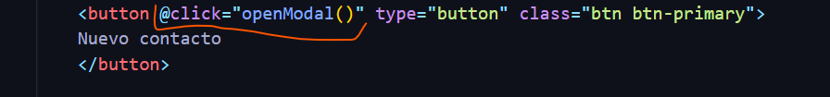

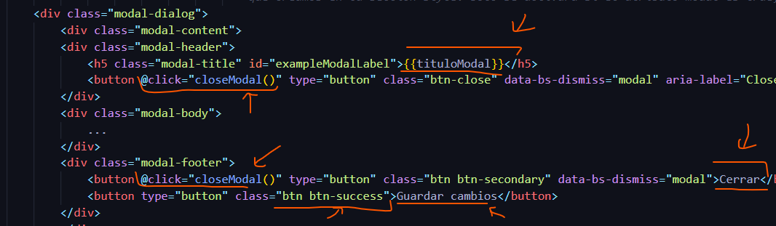

1. Para poder implementar título para el modal, creamos el atributo update en el script, inicializándolo en true:

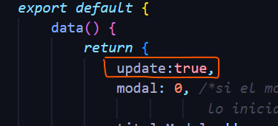

1. Luego para el método openModal() implementamos la siguiente serie de condiciones. Si update es true (que así de hecho se inicializó), entonces el título del modal será “Modificar contacto”:

